Lagi Liburan di Jogja? Yuk Coba Berpetualang ke Pantai Goa Cemara
Belakangan ini masyarakat banyak disuguhkan informasi mengenai destinasi wisata maupun catatan sebuah perjalanan. Melalui siaran televisi, radio, sampai daring. Informasi itu begitu cepat diterima oleh masyarakat. Dari informasi tersebut, sepertinya telah merayu mereka untuk mengeksplore berbagai sudut daerah yang belum pernah mereka kunjungi.
Geliat masyarakat yang demikian ini berakibat pada pengenalan tempat yang memiliki potensi wisata yang tadinya tidak banyak orang yang tahu, kini menjadi semakin banyak dikenal orang. Bahkan, tak jarang yang dulunya menjadi landmark suatu daerah, kini tak cukup hanya mengenal satu objek tersebut.
Bahkan banyak tempat wisata baru yang juga nggak kalah menariknya.
Contohnya, dulu masyarakat kalau ingat Bali ingat pula pantai Kutha dan Sanur. Kalau sekarang? ingat Bali? Mereka bisa menyebutkan banyak pantai yang punya pesona pemandangan yang mereka anggap keren misalnya Angel’s Bilabong, atau pantai Uug. Contoh yang lain, juga terjadi saat saya PKL di Tuban. Masyarakat sekitar dulu hanya mengenal pantai di Tuban cuma pantai Boom yang berada di kota Tuban. Sekarang, mereka bisa tahu pantai yang lain yang tak kalah eksotis dan menarik dengan pantai Boom seperti pantai Remen yang terkenal dengan pasir putih dan air laut yang terperangkap di tengahnya atau pantai Jenu yang terkenal dengan wisata mangrove dan cemara lautnya.
Nah hal ini sama halnya yang terjadi di Jogja. Kalau dulu orang pergi liburan ke Jogja, pantai yang dikenal cuma Parang Tritis yang terkenal sebagai pintu gerbangnya Nyi Roro Kidul, sekarang orang-orang sudah banyak yang tahu kalau wisata pantai di Jogja nggak cuma Parang Tritis aja. Salah satunya adalah pantai Goa Cemara.
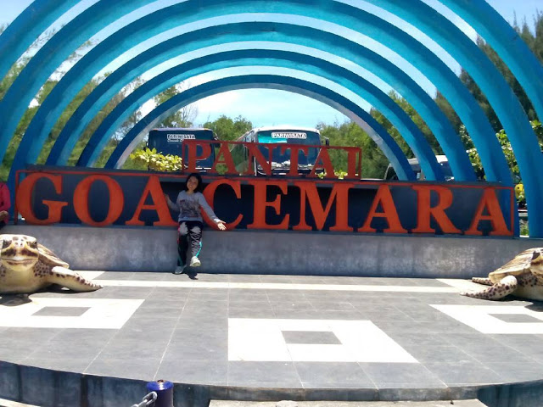
Pantai Goa Cemara by www.instagram.com
Pantai Goa Cemara sendiri terdiri dari banyak pohon cemara yang tumbuh di sana. Saat kalian berkunjung ke sana, pintu masuk menuju pantai ini adalah rimbunan pohon cemara udang yang bentuknya mirip goa. Nah, dari sini lah nama Goa Cemara itu muncul.
Pantai ini terletak di dusun Patehan, desa Gadingsari, kecamatan Sanden, kabupaten Bantul Yogyakarta. Pantai ini berjarak ±30 km dari kota Jogja. Perjalanan dari Jogja ke Goa Cemara menghabiskan waktu selama ±1 jam saja.
Nggak lagi takut nyasar deh kalau ke pantai ini. Karena sepanjang perjalanan, ada banyak petunjuk yang akan membantu kalian untuk sampai ke Goa Cemara. Kalau masih takut, bisa tanya ke warga sekitar atau kalian yang punya teman yang tinggal di Jogja, bisa jadi guidenya. Hahaha...
Kalian yang mau menghabiskan waktu akhir pekan ke sini? Hmm... cocok banget apalagi kalau kalian piknik di sana.
Kondisi jalan dari Jogja ke pantai Goa Cemara mulus banget. Kalau untuk transportasi dari Jogja ke sana yang ada kalian harus naik kendaraan pribadi.
Dan sampailah kalian di pantai Goa Cemara. Selamat datang!
Tarif masuk ke pantai ini cuma Rp 3000/orang. Wah cocok ya buat kalian yang lagi backpacker-an ke Jogja. Biaya parkir untuk motor Rp 2000, mobil Rp 5000, dan bus Rp 10.000
Pantai seluas 20 hektar ini sengaja ditanam cemara udang untuk melindungi kebun milik warga di sekitar sana dari ganasnya ombak pantai selatan. Penanaman dimulai pada 13 tahun silam. Pada tahun 2010, tempat ini mulai dibuka sebagai tempat wisata pantai cemara.
Kalau biasanya kalian pergi ke pantai dengan pemandangan pasir putih yang lembut dan gradasi warna tosca-cyan, namun tidak dengan pantai yang satu ini. Selain punya view pepohonan cemara udang, pantai Goa Cemara punya pasir yang berwarna hitam dengan ombak yang cukup besar.
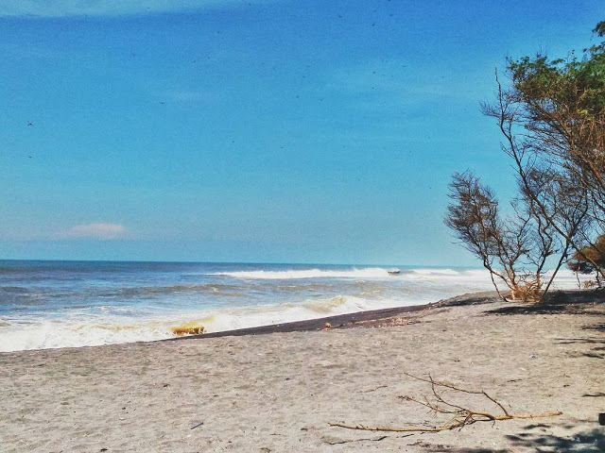
Pantai Goa Cemara by www.instagram.com
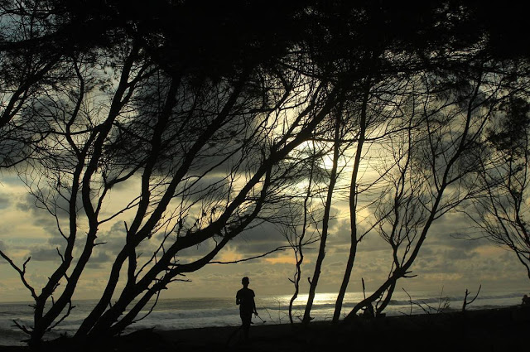
Ini Kalau Sore Hari by www.instagram.com
Jadi, buat kamu yang punya niat berenang di sana, lebih baik urungkan saja-lah ya. Kalau sekedar untuk main air sih nggak masalah asal nggak berlebihan. Eh, bukan berarti liburanmu ke sana jadi zonk lhoh. Nggak main air di pantai pun, nggak masalah. Kalian masih bisa menggelar tenda atau piknik-menggelar tikar di bawah pohon cemara. Semilir angin dan rimbunan pohon cemara membuatmu betah kok berlama-lama di sini.
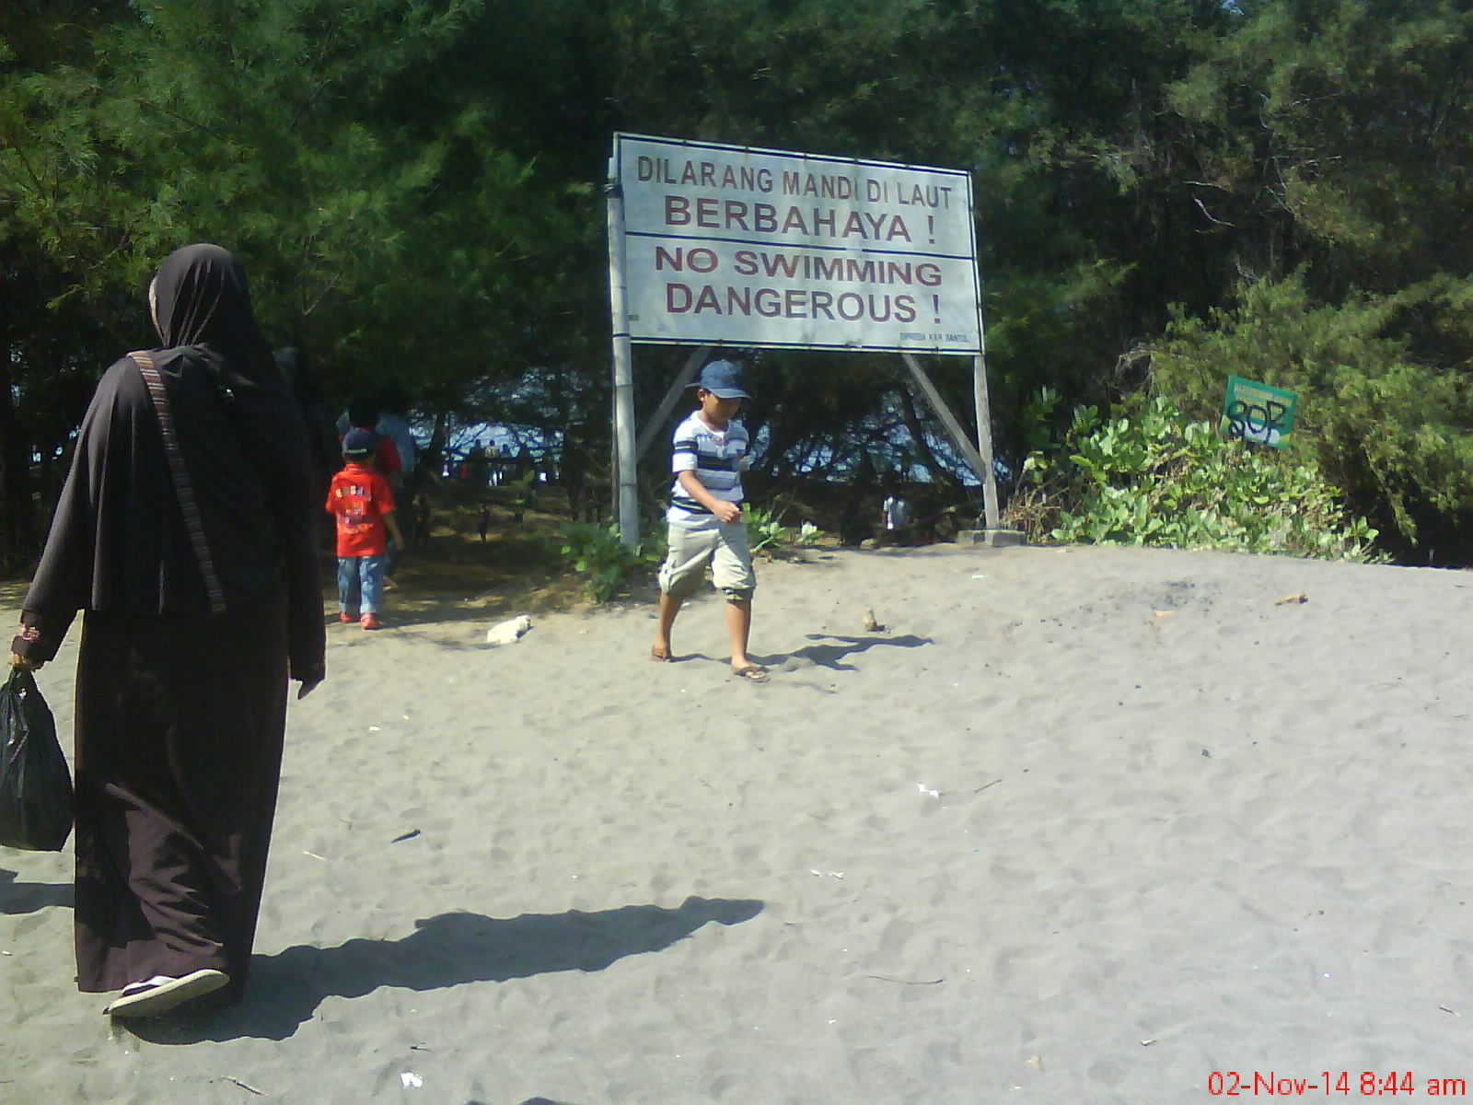
Masih Mau Melanggar? by www.kusnantokarsan.com
Fasilitas di pantai ini terbilang cukup lengkap. Musholla, pendopo, camping ground, toilet, dan yang tak ketinggalan para pedagang makanan, semua ada di Goa Cemara.
Pantai ini ramai dikunjungi saat akhir pekan. Warga sekitar biasanya memanfaatkan akhir pekan dengan menajajakan dagangan mereka berupa hasil kebun mereka ke wisatawan. Kalau akhir pekan, pengunjungnya nggak hanya mereka yang berniat liburan lhoh. Tapi juga mereka yang sedang mengikuti acara persami, atau biasanya teman-teman mahasiswa yang sedang mengadakan acara diklat atau semacamnya.
Ciri khas dari pantai ini selain terkenal karena pepohonan cemaranya, juga dikenal sebagai tempat pelepasan tukik (anak penyu). Kalau kalian beruntung, bisa menyaksikan langsung atau ikut untuk melepas tukik ini ke laut. Pantai Goa Cemara ini merupakan tempat konservasi penyu hijau. Makanya, sebelum kalian masuk ke rimbunnya pepohonan cemara di pantai ini, kalian bakal disapa oleh patung dua penyu di depannya.
Disapa dua patung penyu? Lhah kan jadi horor. Takut!
Eh keuntungan lainnya buat kalian berkunjung ke pantai ini, kalian bisa main ke pantai Pandansari lhoh. Oleh karena tempatnya “overlap” sama pantai Goa Cemara, kalian bisa melipir ke sana tanpa harus masuk melalui pintu masuk pantai Pandansari. Lhah, kan ini yang namanya tempat wisata 2 in 1. Hahaha...
Kenapa sih harus repot-repot pergi ke sana? Ada apanya emang?
Eh, di pantai Pandansari kalian bisa menikmati pemandangan pantai dari mercusuar lhoh. Hayo coba! Seberapa kuat kalian meniti ratusan anak tangga yang bentuknya helix itu?
Masuk ke mercusuar ini, membayar tiket masuk sebesar Rp 5000 untuk dua orang.
Mercusuar ini memiliki tinggi ±30 meter. Masih berfungsi sebagai pemandu untuk nelayan saat menangkap ikan di laut. Saat kalian berada di atas, kalian bisa melihat pemandangan pantai-pantai di sekitar Goa Cemara yang disekitar sana banyak kebun-kebun warga, pohon cemara dan pasir hitam dengan buih-buih air laut. Di atas sana kalian bukan lagi merasakan semilir angin yang bikin ngantuk, tapi embusan angin yang cukup kencang membuat kalian nggak merasakan panasnya pantai. Wuiih...!
Kalau kebetulan nggak ramai, bisa kok berlama-lama di sini. Hihihi...
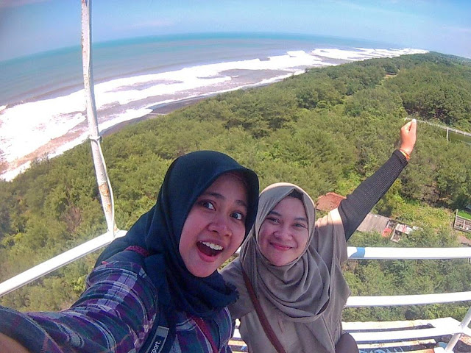
Bisa Foto di Atas Mercusuar by www.instagram.com
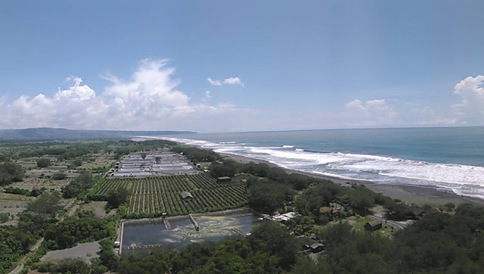
Pemandangan Sekitar Mercusuar by www.instagram.com
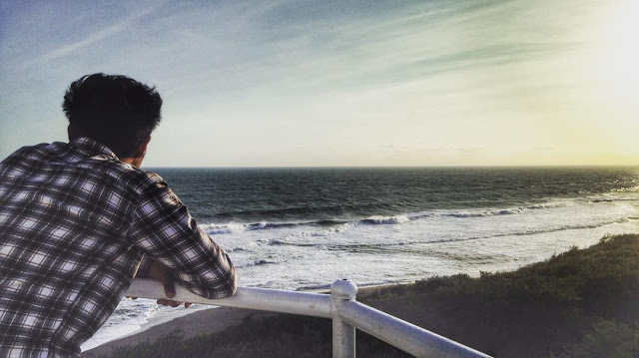
Menikmati Senja di Mercusuar by www.instagram.com
Karena dari mercusuar ini kalian bisa leluasa melihat pemandangan sekitar, makanya nggak salah kalau mercusuar ini dijadikan spot untuk mengambil foto oleh teman-teman fotografer. Pemandangan ini tambak ciamik saat matahari mulai bergerak mendekati garis cakrawala. Wah-wah, keren abis!
Pesona keindahan Goa Cemara membuatmu cukup tahu bahwa di Jogja masih menyimpan keindahan pantainya yang harus ditelusuri.
Happy Weekend!

